中山國小 數學科第七、第八單元平時卷___年 ___班 座號：
一、連連看 共18分
1.算出答案再連連看：

○  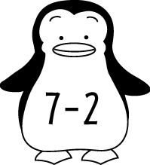 | ‧ | ‧ | ㄅ  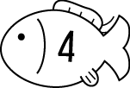
○  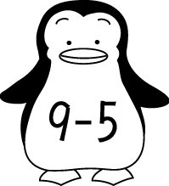 | ‧ | ‧ | ㄆ  
○  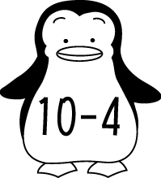 | ‧ | ‧ | ㄇ  
2.這些東西像什麼形狀？連連看。
○   |  | ○  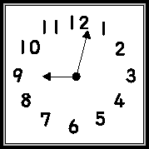 |  | ○  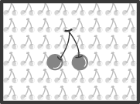
‧ |  | ‧ |  | ‧
‧ | ‧ |  | ‧ |  | ‧
ㄅ   | ㄆ   |  | ㄇ  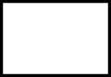 |  | ㄈ  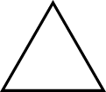
‧ | ‧ |  | ‧ |  | ‧
‧ |  | ‧ |  | ‧
○   |  | ○  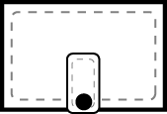 |  | ○  

二、填填看 共24分
1. 8－4＝（ ）
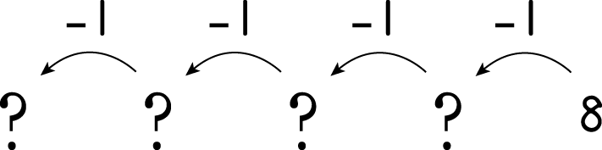

2. 9－5＝（ ）
○○○○○○○○○
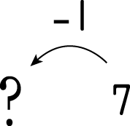

- 6 比 8 小，小多少？

6 | ○○○○○○
8 | ○○○○○○○○
8－6＝（ ），6 比 8 小（ ）。

4. 8－3＝（ ）
○○○○○○○○

姓名：（ ）

5. 8－6＝（ ）
○○○○○○○○
- 7 比 2 大，大多少？

7 | ○○○○○○○
2 | ○○
7－2＝（ ），7 比 2 大（ ）。

7. 10－4＝（ ）
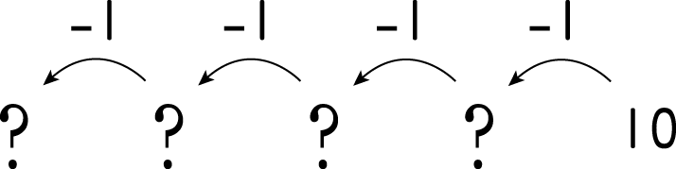
8. 8 向下數 2 是多少？
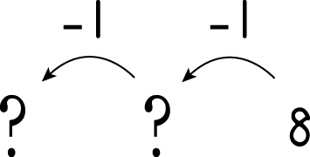
8－（ ）＝（ ）
8 向下數 2 是（ ）。

三、看圖填填看 共22分
1.有幾個？數數看。
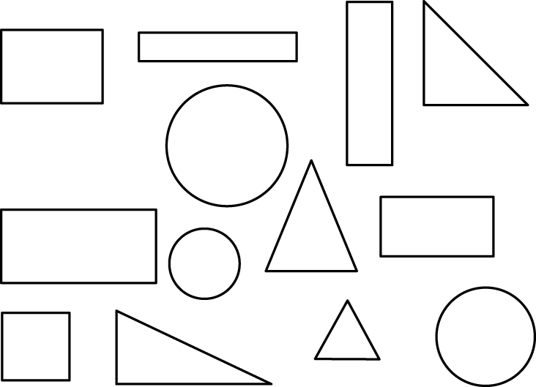
○長方形有（ ）個。
○三角形有（ ）個。
○圓形有（ ）個。

2.球棒比球少了幾個？
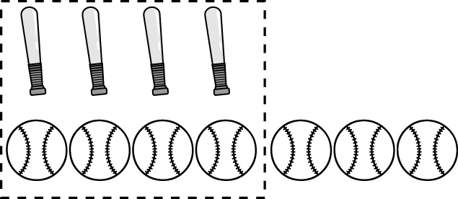

7－（ ）＝（ ）
 比  少了（ ）個。

3.看圖完成減法算式。

7－（ ）＝（ ）

4.
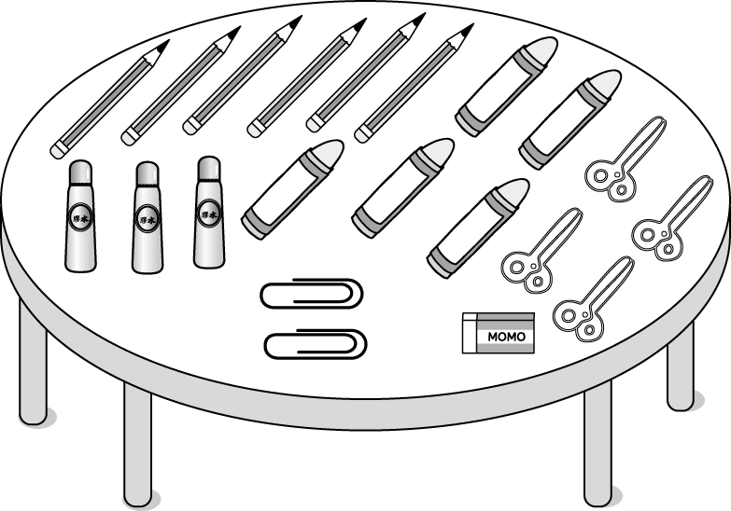
○  比  多（ ）個。
○ 比 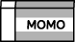 多（ ）個。
○ 比  少（ ）個。

四、做做看 共26分
1.一個盒子可以裝 6 個蛋糕，已經裝了 4 個，再放幾個可以裝滿？
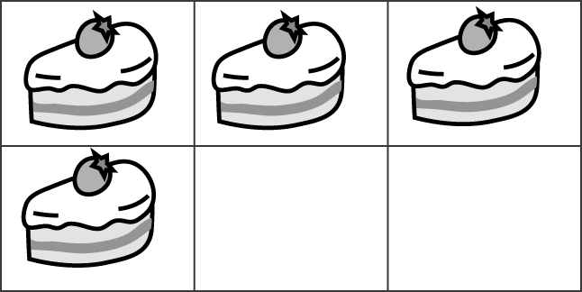

6－（ ）＝（ ）
再放（ ）個可以裝滿。

2.做做看。
9－5＝（ ）

3.做做看。
10－7＝（ ）

○○○○○○○○○○

4.有 8 顆蘋果，吃了 3 顆，剩下幾顆？

8－3＝（ ），剩下（ ）顆。

5. 6 根  比 10 根  少了幾根？

10－（ ）＝（ ），6 根比 10 根 少了（ ）根。

6.一個書架有 10 格，一格放一本書，小美已經放了 4 本，再放幾本可以裝滿？
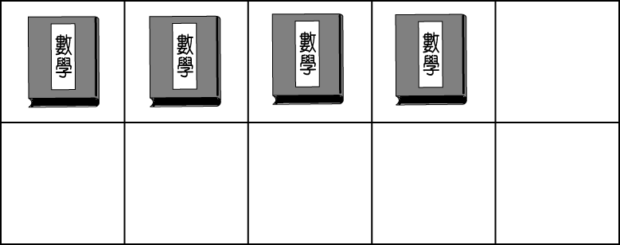

10－（ ）＝（ ）
再放（ ）本可以裝滿。

五、圈圈看 共10分
1.圈圈看，哪一個圖可以用 6－2＝4 來算？
○ | ○ | ○
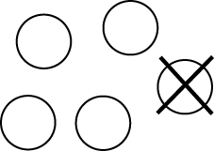 | 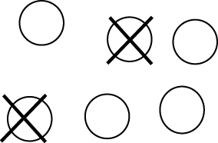 | 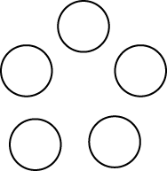

2.把缺的部分補起來，圈圈看。
  三角形 | ○   | ○   | ○   | ○  

3.有 7 顆雞蛋，打破了 3 顆，剩下幾顆？圈出正確的算式。

○7－3＝4 ○7＋3＝10

4.左圖可以拼成哪一個形狀？圈圈看。
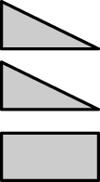 | ○ | ○ | ○
 |  |  | 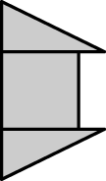

5.把缺的部分補起來，圈圈看。
  長方形 | ○   | ○   | ○   | ○  

